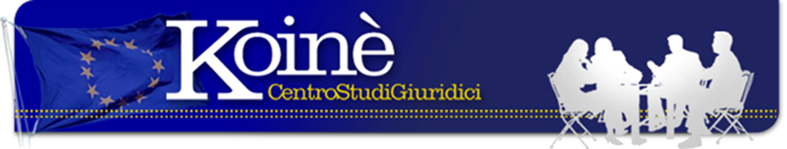
L’EUROPA A DUE VELOCITA’?
E’ un’ipotesi lanciata dalla Cancelliera tedesca Merkel. Si tratterebbe in effetti di distinguere, in seno alla Unione, i paesi che già sono avanzati sulla strada dell’integrazione e paesi di recente entrati a far parte dell’U.E.. Se così fosse, certamente l’ipotesi non è accettabile in quanto verrebbe a creare un principio di discriminazione in seno all’U.E.. Di fatto, le decisioni che prendono le istituzioni europee sono di pur influenzate dai paesi membri più forti ma questo rientra nel gioco della dialettica politica. Quello che non è consentito è che venga, in un certo senso, codificato un diverso rapporto tra i paesi membri, del tutto contrario ai principi di uguaglianza su cui si fonda l’UE che potrebbe certamente far crescere i problemi invece di risolverli. Una soluzione, dunque, allo stato del tutto inaccettabile, a meno che non ne venga definito il senso. In un’intervista comparsa sul quotidiano “La Repubblica” del 6.2 l’ex Presidente della Commissione Europea Romano Prodi, al contrario, ritiene che “sia l’unica strada percorribile”. Una Europa, sotto la guida della Germania, sarebbe la risposta più forte sia all’ex alleato USA oggi definito “cugino dispettoso” che al pericolo della rinascita dello sciovinismo nazionalista di cui Le Pen ha fatto la sua bandiera nelle prossime elezioni in Francia.
Dello stesso avviso sembra essere anche Massimo Giannini che, scrivendo sempre sul quotidiano “La Repubblica” del 6.2 teme a ragione che a restarne fuori potrebbe essere proprio l’Italia. In effetti lamenta che “la proposta della Cancelliera implica un cambio di passo politico, istituzionale ed economico, che l’Italia in questo momento non sarebbe in grado di garantire”.
Dopo una settimana di incertezze e speculazioni, all’incontro tenuto con Draghi – Presidente della BCE – la Cancelliera ha precisato il senso dell’Europa a due velocità – come si legge su “La Repubblica” del 10.2 – ribadendo che i temi a cui pensa la Germania sono “quelli su cui può esserci una cooperazione rafforzata, come proposto di recente dalla Danimarca…progetti aperti a tutti. Non è fattibile che tre Stati si siedano assieme, decidano e vadano avanti da soli, lasciando fuori gli altri”. Dichiarazione che, oltre a rassicurare i mercati, in quanto la Germania – ha detto la Merkel – non ha affatto l’idea di ripristinare una doppia moneta perché il sistema dell’euro rappresenta un punto di forza per tutti i paesi dell’UE – vale ad indicare la strada che l’UE deve percorrere se vuole sopravvivere alle sfide dei prossimi anni. Integrazione economica e condivisione sia per quanto riguarda il settore della sicurezza che quello monetario senza dimenticare la politica di accoglienza degli immigrati oltre a frenare la pressione degli USA sui cambi in quanto il Presidente Trump ha dichiarato che intende aumentare i tassi di interesse in contro-tendenza con la politica monetaria della BCE da lui accusata di aver “manipolato” l’euro. Sempre su “La Repubblica” del 6.2 l’economista tedesco Daniel Gros – Direttore del Center For European Policy Studies (CEPS) vede con ottimismo questa iniziativa lanciata dal Benelux concordando con l’ipotesi di coinvolgere tutti i paesi in questo sistema di integrazione e di partecipazione, ricordando che alcuni paesi come l’Austria e l’Irlanda per tradizione non partecipano alla difesa ed altri, come l’Ungheria, che non vogliono saperne di coordinare la politica verso gli immigrati. Insomma, se si può dire, la politica promossa da Trump può essere la molla che farà scattare misure che possano portare ad un maggior coordinamento in alcuni settori di primaria importanza come quello della sicurezza comune. Ovviamente, questa prospettiva si lega alla rinunzia della difesa da parte dei paesi membri del principio della sovranità nazionale. Con il Trattato di Roma del 1957 si instaurò un sistema che prevedeva la cessione di una parte della sovranità dei paesi membri alla nascente Unione nella prospettiva anche di una integrazione politica. Chi non è disposto a rispettare questo principio rischia di restare isolato in Europa indebolendo la posizione del proprio paese e non rafforzando il sistema della condivisione nelle decisioni dell’U.E.. In effetti, stiamo costruendo un sistema giudiziario integrato che trova immediata applicazione anche nei sistemi giudiziari nei singoli paesi per cui non si vede perché non si possa fare altrettanto in settori tanto delicati come quello della sicurezza e della politica internazionale.
Febbraio 2017
(Avv. E. Oropallo)
Via Matilde Serao, 20 – 47521 CESENA
www.centrostudigiuridicikoine.eu

